- Objetivo

Gestionar la etapa pre-contractual en los procesos de selección de contratistas mediante la modalidad de Licitación Pública según lo establecido en el Estatuto General de Contratación Pública y demás normatividad correspondiente, de acuerdo con las necesidades establecidas en el Plan Anual de Adquisiciones de la Secretaría Distrital de Integración Social.

- Glosario

- Adenda: Documento por medio del cual la Entidad Estatal modifica los pliegos de condiciones.

- Análisis del sector: estudio que permite identificar el sector o mercado al cual pertenecen los bienes, obras o servicios a contratar, además permite establecer el contexto del proceso de contratación, identificar algunos de los riesgos y determinar los requisitos habilitantes.

- Certificado de disponibilidad presupuestal – CDP -: es un documento de carácter obligatorio expedido por el subdirector financiero o quien haga sus veces, a solicitud del área que requiere adelantar el proceso de contratación, con el cual se garantiza la disponibilidad de recursos para atender un determinado compromiso con cargo al presupuesto de la vigencia o con cargo a vigencias futuras debidamente aprobadas.

- Colombia Compra Eficiente: agencia nacional de contratación pública creada por medio del decreto ley 4170 de 2011.

- Estudio de mercado: análisis del mercado que da como resultado un comparativo de precios.

- Estudios previos: son soporte para elaborar el proyecto de pliego y pliego de condiciones definitivo electrónico y contiene la información fundamental del proceso de contratación, en este estudio realizado por la entidad, se analiza la conveniencia y oportunidad del contrato y su adecuación a los planes de inversión, de adquisición o compras, presupuesto.

- Anexo técnico: es el documento que hace parte del estudio previo, como un capítulo aparte y contiene las características y especificaciones técnicas del objeto a contratar, en el cual se contemplan entre otras la metodología, las actividades, y demás aspectos relacionados con la ejecución del contrato.

- Interesado en el proceso: persona natural o jurídica que manifiesta interés en conocer o participar en el proceso licitatorio mediante observaciones, preguntas o sugerencias antes de la presentación de las propuestas.

- Licitación pública: es la modalidad de contratación que por regla general utiliza la entidad para la selección de un contratista mediante una convocatoria pública, en igualdad de oportunidades para que los interesados presenten sus ofertas y se seleccione entre ellas la más favorable, sin embargo, cuando la entidad estatal así lo determine, la oferta en un proceso de licitación pública podrá ser presentada total o parcialmente de manera dinámica mediante subasta inversa, en las condiciones que fije el pliego de condiciones electrónico.

- Oferta: es el ofrecimiento económico contenido en la propuesta presentada a la entidad por parte del proponente en un proceso licitatorio, se puede presentar de acuerdo con la clase de licitación pública que se esté realizando, en dos sobres en la plataforma del SECOP ii:

- Sobre técnico y habilitante: en el cual se establecen los documentos que permitirán que el proponente se habilite en aspectos tanto técnicos, como jurídicos y financieros.
- Sobre económico: en el cual se establece solo la propuesta económica, este sobre es muy característico de los procesos de licitación pública que se adelantan bajo la modalidad de obra pública, pues conlleva a que solo se de apertura del sobre en la fecha prevista para la audiencia de adjudicación. En caso de que no se esté realizando una licitación pública de obra en el mismo sobre no. 1 se podrá incluir la oferta económica, la cual se verificará el mismo día de apertura de sobres de conformidad con lo previsto en el cronograma del proceso.

- Proyecto de pliego de condiciones y pliego de condiciones definitivo: es un documento en el cual la entidad establece las reglas, características y condiciones del proceso de contratación, que no se encuentren descritas y establecidas en el proyecto de pliego y pliego de condiciones virtual y transaccional, toda vez que conforme a lo indicado en el SECOP ii, y la garantía única, se entiende por proyecto de pliego y pliego de condiciones el formulario debidamente diligenciado por la entidad al momento de crear el proceso en la plataforma.

- Proponente: persona natural o jurídica que presenta en la oportunidad indicada en el cronograma del proceso licitatorio una propuesta a la entidad.

- Propuesta electrónica: conjunto de documentos de orden jurídico, técnico, financiero, administrativo y económico que presenta a la entidad en medio digital a través de la plataforma transaccional SECOP ii un proponente en un proceso licitatorio.

- SECOP: sistema electrónico para la contratación pública que permite la consulta de información sobre los procesos contractuales que se gestionan, tanto las entidades del estado sujetas al régimen de contratación establecido en el estatuto general de contratación, como las que voluntariamente coadyuvan a la difusión de la actividad contractual. Su finalidad es garantizar la publicidad de las actuaciones de la entidad y generar un mecanismo de consulta de la misma a los diferentes interesados.

- SECOP ii: el SECOP ii es la nueva versión del SECOP (Sistema Electrónico de Contratación Pública) para pasar de la simple publicidad a una plataforma transaccional que permite a compradores y proveedores realizar el proceso de contratación en línea.

- Mipyme: micro, pequeña y mediana empresa medida de acuerdo con la ley vigente aplicable.

- Riesgo: evento que puede generar efectos adversos y de distinta magnitud en el logro de los objetivos del proceso de contratación o en la ejecución de un contrato.

- Condiciones generales

El proceso de selección por la modalidad de Licitación Publica en la Secretaría de Integración Social, inicia con la verificación de la necesidad en el Plan Anual de Adquisiciones y finaliza con la suscripción del contrato y posterior archivo en el expediente contractual.

El abogado asignado por la Subdirección de Contratación encargado del proceso contractual debe hacer control y seguimiento a las actuaciones a desarrollar en el proceso de selección del contratista, a fin de que la Entidad dé cumplimiento a los preceptos normativos frente al particular.

El área técnica que requiera desarrollar el proceso de selección bajo esta modalidad deberá entregar con no menos de diez (10) días hábiles el análisis del sector, estudio de mercado con sus respectivas cotizaciones, matriz de riesgos, estudio previo, formatos y anexos del proceso que se pretenda adelantar a la Subdirección de Contratación, con el fin de que se realice la correspondiente verificación de los mismos y se proceda al aval para integrar al comité de contratación y consecuente desarrollo precontractual del proceso de selección, el cual terminará con la adjudicación o declaratoria desierta del proceso adelantado.

- Descripción de actividades

Planeación
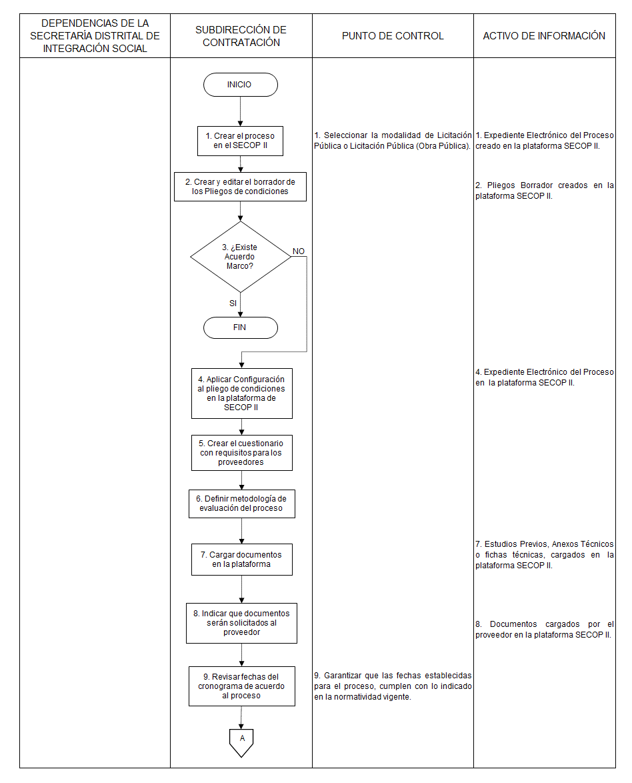
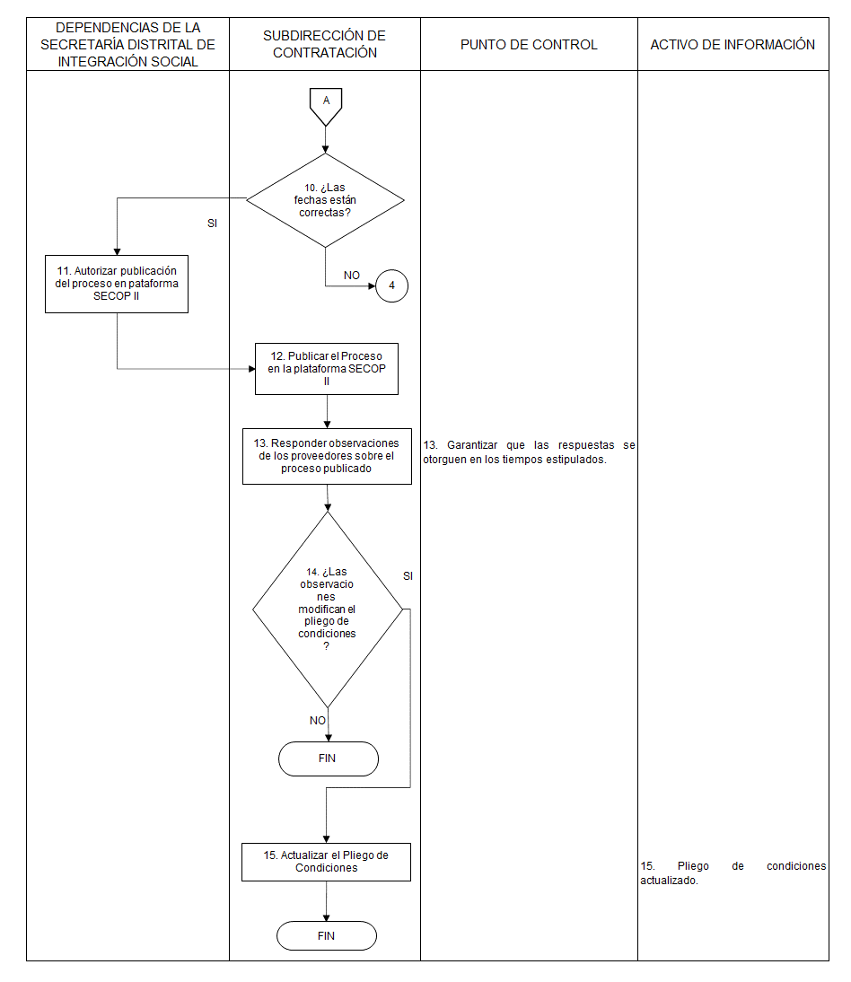

Selección
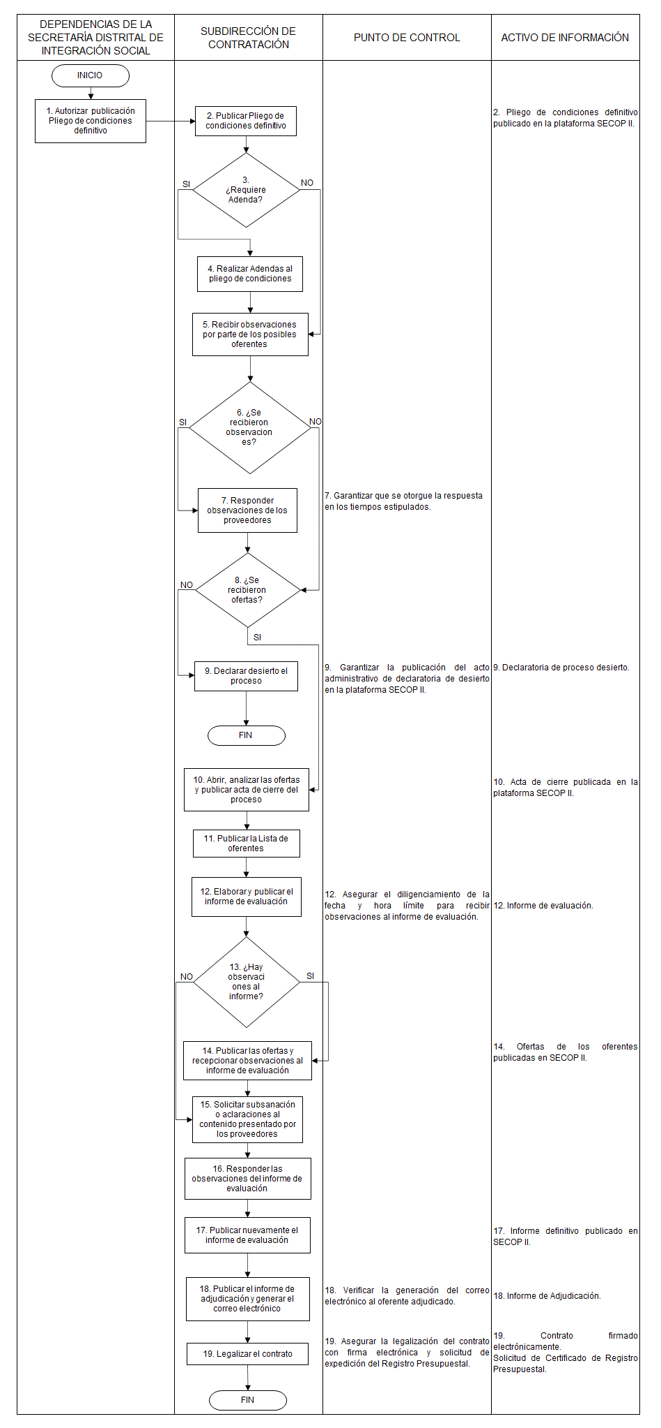

4.1 Aclaración de actividades

El área técnica, estructuradora del proceso solicita la revisión de los documentos en formatos editables, (Word, Excel), la subdirección de contratación lleva a cabo la revisión, y hace observaciones a los documentos (si es necesario) con el fin de que el área técnica proceda a los ajustes a que haya lugar; una vez ajustados, la Subdirección de Contratación verifica los ajustes realizados de orden administrativo y contractual; y posteriormente da paso al proceso para presentación ante el comité de contratación, donde se realizará su valoración, aprobación y posterior trámite. Previo a la programación del comité de contratación, el área técnica debe remitir las versiones definitivas de los estudios previos, anexo técnico y estudio del sector al profesional encargado de la Subdirección de Contratación, para su consecuente remisión de documentos al comité.

Surtido el procedimiento ante el Comité de contratación, el área técnica debe radicar el proceso contractual ante esta subdirección de manera formal a través de la herramienta de AZ DIGITAL.

Es necesario incluir en la carpeta digital las observaciones efectuadas por el comité de contratación y señalar si fueron o no atendidas las por las razones que corresponda para dar trámite formal al proceso en mención.

La Secretaría Distrital de Integración Social al momento de adelantar un proceso de contratación mediante la modalidad de selección licitación pública, deberá tener en cuenta lo señalado en la “Guía rápida para hacer un Proceso de Contratación de Licitación Pública en el SECOP II” expedida por Colombia Compra Eficiente, desde la creación de los borradores de pliegos, hasta la publicación del acto de adjudicación. La Entidad para iniciar la creación del proceso y realizar la adjudicación, deberá surtir los siguientes pasos:

Imagen 1 – Etapas de Planeación y Selección
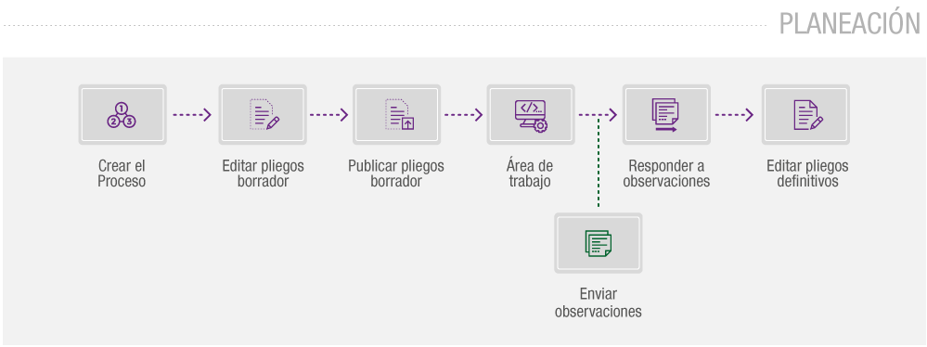
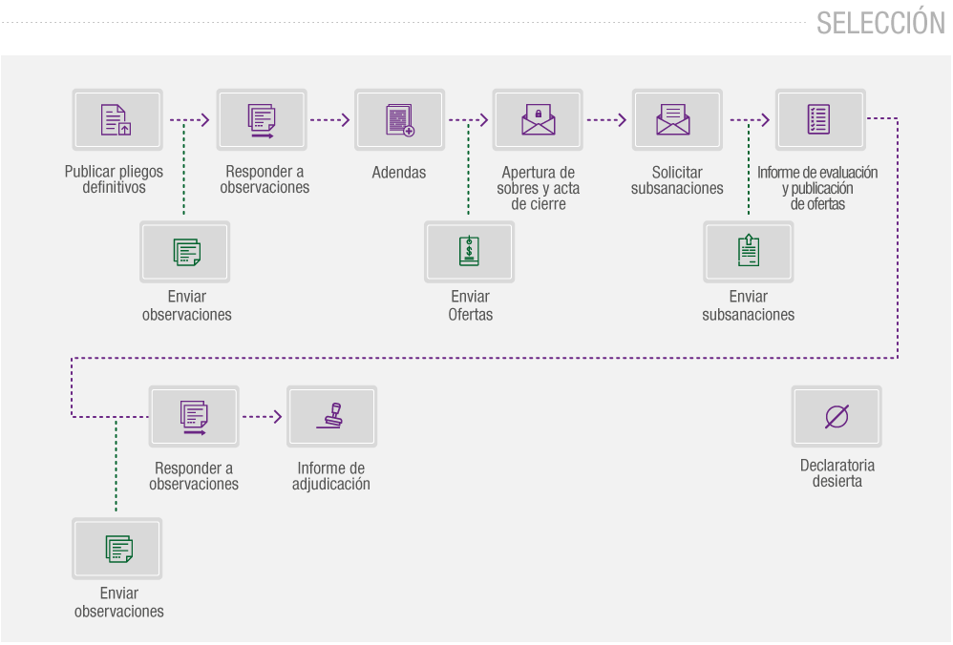
Fuente: Guía Rápida para hacer un proceso de Contratación de Licitación Pública en el SECOP II

4.1.1 Pliegos Borrador

4.1.1.1 Creación del Proceso

Para crear el proceso ingrese al SECOP II usando su usuario y contraseña.

Para crear el proceso de contratación, la Secretaría Distrital de Integración Social deberá designar los funcionarios encargados de administrar los usuarios y contraseñas que tengan los permisos necesarios para la creación del proceso en la plataforma. En este paso se debe tener en cuenta lo siguiente:

- Número del proceso: se debe ingresar un número de acuerdo con el sistema de numeración que utiliza la Secretaría Distrital de Integración Social. (Ejemplo: SDIS-LP-XXX-AAAA).
- Nombre: se debe ingresar un resumen del objeto del contrato.
- En el evento que el usuario administrador de la Entidad seleccione la opción de trabajar con equipos del proceso, el SECOP II le mostrará una lista desplegable con los equipos que han sido previamente creados. Esta opción habilitará los accesos de los usuarios y los flujos de aprobación correspondientes.

Tabla 1 – Creación del Proceso
No. | Actividad | Responsable
1 | Ingresar al SECOP II usando su usuario y contraseña | Abogado Profesional asignado para el proceso de Selección – Subdirección de Contratación
2 | Identificar en el menú 2 de “Procesos” la barra de inicio, “Tipos de procesos”, y seleccionar la modalidad de “licitación pública” sino es de obra, si es de obra deberá seleccionar “licitación Pública (Obra Pública)” y la opción “Crear”. | Abogado Profesional asignado para el proceso de Selección – Subdirección de Contratación
3 | Incluir en el formulario entregado por SECOP II los datos básicos del Proceso de Contratación y seleccionar la opción “Confirmar”. | Abogado Profesional asignado para el proceso de Selección – Subdirección de Contratación
Fuente: Adaptación Guía SECOP Licitación Pública - Subdirección de Contratación

4.1.1.2 Edición de pliegos borrador

Una vez creado el proceso por el usuario administrador de la Secretaría Distrital de Integración Social, el SECOP II crea el expediente electrónico del proceso de contratación y habilitará la creación del pliego borrador electrónico. Este proyecto de pliego electrónico es un formulario electrónico y transaccional con seis secciones:

- Información general.
- Configuración.
- Cuestionario.
- Documentos del proceso.
- Documentos de la oferta.
- Invitación.

Tabla 2 - Edición de Pliegos Borrador
No. | Actividad | Responsable
1 | Diligenciar los datos básicos del Proceso de Contratación, así:  - En “Descripción” señalar el objeto contractual del proceso.  - En “Clasificación del bien o servicio” ingresar los códigos del Clasificador de Bienes y Servicios con los que identificará el Proceso de Contratación. (Se encuentran también en el Estudio Previo).  - Asociar en el campo “Plan anual de adquisiciones” el proceso de contratación con las adquisiciones del Plan Anual de Adquisiciones de la Secretaría Distrital de Integración Social y seleccionar la opción “Agregar y posteriormente “Confirmar”  - Seleccionar en “Información del contrato” el tipo de contrato, la justificación de la modalidad de contratación y la duración estimada del contrato que puede ser definida en días, meses o años. (Si está en meses y días, se deberá establecer todo en días).  - Hacer referencia a la dirección de ejecución del contrato en “Dirección de notificaciones”  - Cargar en “Documentos internos”, los documentos que sean de conocimiento exclusivo para la Entidad, por ejemplo, actas de reunión o instrucciones, cotizaciones, etc.  - Comprobar si existe algún Acuerdo Marco o algún instrumento de agregación de demanda disponible para adquirir los bienes y servicios del Proceso de Contratación. (En caso que exista se deberá determinar si se continua el proceso o se adelanta por Acuerdo Marco de Precios) | Abogado Profesional asignado para el proceso de Selección – Subdirección de Contratación
2 | Seleccionar la sección “Configuración” del borrador del pliego de condiciones y diligencie la siguiente información:  - Establecer en la opción “Cronograma”. las fechas de los hitos del proceso de Contratación.  - Establecer la “Fecha prevista para registro de ofertas”.  - Diligenciar en “Configuración Financiera” la información relativa al plan de pagos, el pago de anticipos y su respectivo plan de amortizaciones y las garantías solicitadas para el proceso de Contratación.  - Seleccionar las garantías que apliquen al proceso e indicar el porcentaje sobre el valor del contrato y la vigencia requerida.  - Indicar si el proceso está limitado a MiPymes de acuerdo con lo establecido en el art Artículo 2.2.1.2.4.2.2 del Decreto 1082 de 2015.  - Definir en “Visita al lugar de ejecución” si se permite a los proveedores realizar visitas al lugar de ejecución el proceso antes de presentar las ofertas.  - Indicar en “Lotes” si el Proceso tiene lotes o segmentos.  - Diligencie en “Precios” el valor estimado del proceso de contratación.  - Diligenciar en “Información presupuestal” la información relativa a la destinación del gasto y al origen de los recursos:  Indicar en destinación del gasto si el proceso de contratación ejecuta gastos de funcionamiento o de inversión.  - Incluir la información del Certificado de Disponibilidad Presupuestal – CDP, en la opción “Agregar” diligenciar la información correspondiente y seleccionar “Crear”. | Abogado Profesional asignado para el proceso de Selección – Subdirección de Contratación
3 | - Indicar en la sección 3 “Cuestionario” de los pliegos electrónicos la información que los Proveedores deben presentar con la oferta.  - Indicar en el campo “Título” cómo debe presentar el proveedor su oferta económica.  - Incluir en “Agregar artículo” la información de los bienes y servicios: referencia del artículo, código del bien o servicio, cantidad, unidad de medida y precio unitario estimado.  - Incluir como parte del cuestionario, la oferta económica del proceso de contratación, esta información se incluye mediante preguntas de tipo “Lista de precios” que son tablas con las descripciones, cantidades y precios unitarios estimados de los bienes y servicios que la entidad va a adquirir con el proceso de contratación. | Abogado Profesional asignado para el proceso de Selección - Subdirección de Contratación
4 | - Definir la metodología de evaluación de las ofertas, tomando la opción “Editar/Ver regla”.  - Definir los factores de desempate que se tendrán en cuenta en el evento de existir empate entre las ofertas recibidas, tomando la opción “Agregar factor” y posteriormente confirmar. | Abogado Profesional asignado para el proceso de Selección – Subdirección de Contratación
5 | Cargar en la sección del borrador de pliegos de condiciones los documentos que complementan la información diligenciada en las otras secciones (Estudios Previos y los anexos o fichas técnicas, documento complementario del proyecto de pliego). | Abogado Profesional asignado para el proceso de Selección – Subdirección de Contratación
6 | Indicar los documentos de la oferta que debe presentar el proveedor tomando la sección borrador del pliego de condiciones. | Abogado Profesional asignado para el proceso de Selección – Subdirección de Contratación
Fuente: Adaptación Guía SECOP Licitación Pública - Subdirección de Contratación

4.1.1.3 Publicación de pliego borrador

Tabla 3 - Publicación de pliego borrador
No. | Actividad | Responsable
1 | Revisar el cronograma para verificar que todas las fechas estén correctas. | Abogado Profesional asignado para el proceso de Selección – Subdirección de Contratación
2 | Autorizar la publicación del proceso | Flujos de aprobación designados en el Área Técnica
3 | Publicar el proceso | Abogado Profesional asignado para el proceso de Selección – Subdirección de Contratación
4 | Una vez se publica el borrador del pliego de condiciones, se habilitará el cronometro que indica el termino para la presentación de observaciones | Plataforma Secop II
Fuente: Adaptación Guía SECOP Licitación Pública - Subdirección de Contratación

Para responder las observaciones al borrador del pliego de condiciones.

4.1.1.4 Respuesta a observaciones del pliego borrador:

Tabla 4 - Respuesta a observaciones del pliego borrador
No. | Actividad | Responsable
1 | - Responder las “Observaciones del proyecto de pliego de condiciones” tomando la opción “Contestar” seleccionando al proveedor o proveedores a los cuales le va a dar respuesta.  - Puede escribir su respuesta directamente sobre el área de texto y si lo desea, adjuntar un documento. Haga clic en “Enviar”. Tenga en cuenta que puede guardar sus respuestas como un borrador y enviarlas posteriormente.  - No se tendrán en cuenta las observaciones que lleguen fuera de la hora establecida en el cronograma, para emitir las respuestas dentro de la fecha establecida en el mismo, estas recibirán el trato de derecho de petición. | Abogado Profesional asignado para el proceso de Selección – Subdirección de Contratación
Fuente: Adaptación Guía SECOP Licitación Pública - Subdirección de Contratación

4.1.2 Pliego de Condiciones
4.1.2.1 Edición del Pliego definitivo

Tabla 5 - Edición Pliego Definitivo
No. | Actividad | Responsable
1 | Actualizar la información indicada en el borrador del pliego de condiciones, en los casos que así se requiera de tal forma que se estructure de manera definitiva el pliego de condiciones con base en las observaciones recibidas a los borradores de pliegos del proceso, tomando la opción “Finalizar etapa de planeación. | Abogado Profesional asignado para el proceso de Selección – Subdirección de Contratación
Fuente: Adaptación Guía SECOP Licitación Pública - Subdirección de Contratación

4.1.2.2 Publicación del pliego definitivo

Tabla 6 - Publicación Pliego Definitivo
No. | Actividad | Responsable
1 | Solicitar aprobación para la publicación del pliego definitivo en la opción Actualizar el pliego de condiciones “Ir a publicar” | Abogado Profesional asignado para el proceso de Selección – Subdirección de Contratación
2 | Publicar el pliego definitivo tomando la opción “Publicar”. | Abogado Profesional asignado para el proceso de Selección – Subdirección de Contratación
3 | Una vez se publica el pliego de condiciones definitivo se habilitará el cronometro que indica el termino para la presentación de observaciones y de ofertas. | Abogado Profesional asignado para el proceso de Selección – Subdirección de Contratación
Fuente: Adaptación Guía SECOP Licitación Pública - Subdirección de Contratación

4.1.2.3 Adendas

Se podrán realizar las adendas necesarias al pliego de condiciones definitivo dentro del término previsto en la norma el cual no podrá ser inferior a tres (3) días hábiles previstos para el cierre.

Tabla 7 - Adendas
No. | Actividad | Responsable
1 | Realizar adendas al pliego de condiciones cuando el proceso lo requiera tomando la opción “Modificaciones/Adendas” | Abogado Profesional asignado para el proceso de Selección – Subdirección de Contratación
2 | Publicar el pliego definitivo tomando la opción “Publicar”. | Abogado Profesional asignado para el proceso de Selección – Subdirección de Contratación
3 | En caso de realizar algún cambio a la fecha de cierre se habilitará nuevamente el cronometro que indica el termino para la presentación de ofertas conforme al cambio realizado. | Plataforma SECOP II - Abogado Profesional asignado para el proceso de Selección – Subdirección de Contratación
Fuente: Adaptación Guía SECOP Licitación Pública - Subdirección de Contratación

4.1.2.4 Respuesta a observaciones al pliego definitivo

Las observaciones al pliego definitivo se responden de la misma manera que las observaciones al borrador de pliegos de condiciones. Para consultarlas vaya al área de trabajo haciendo clic en “Expediente” y luego a la sección “Observaciones al pliego de condiciones”.

Tabla 8 - Respuesta observaciones pliego definitivo
No. | Actividad | Responsable
1 | - Responder las “Observaciones al pliego de condiciones” tomando la opción “Contestar” seleccionando al proveedor o proveedores a los cuales le va a dar respuesta.  - Puede escribir su respuesta directamente sobre el área de texto y si lo desea, adjuntar un documento. Haga clic en “Enviar”. Tenga en cuenta que puede guardar sus respuestas como un borrador y enviarlas posteriormente.  - No se tendrán en cuenta las observaciones que lleguen fuera de la hora establecida en el cronograma, para emitir las respuestas dentro de la fecha establecida en el mismo, estas recibirán el trato de derecho de petición. | Abogado Profesional asignado para el proceso de Selección – Subdirección de Contratación
Fuente: Adaptación Guía SECOP Licitación Pública - Subdirección de Contratación

4.1.3 Apertura y evaluación de ofertas
4.1.3.1 Apertura de ofertas y acta de cierre

Tabla 9 - Apertura de ofertas
No. | Actividad | Responsable
1 | - Abrir las ofertas tomando la opción “Apertura de ofertas”.  - Realizar la apertura de los sobres.  - Publicar el acta de cierre que genera automáticamente la plataforma. SECOP II  - Publicar lista de oferentes en la opción “Publicar lista de oferentes”. | Abogado Profesional asignado para el proceso de Selección – Subdirección de Contratación
2 | Consultar la información básica de la oferta; estado, fecha de presentación, nombre del Proveedor, e identificación del Proceso de Contratación y el responsable del Proveedor. | Abogado Profesional asignado para el proceso de Selección -Subdirección de Contratación
Fuente: Adaptación Guía SECOP Licitación Pública - Subdirección de Contratación

4.1.3.2 Informe de Evaluación

Tabla 10 - Informe de Evaluación
No. | Actividad | Responsable
1 | Elaborar el informe de evaluación en el formato establecido por la Secretaría Distrital de Integración Social, una vez se cuente con el mismo y se suscriba por parte del comité evaluador técnico, financiero, económico y jurídico, realizar el cargue del mismo, a través de las opciones “Expediente”, “Informes Proceso de Selección” y “Crear”. | Abogado Profesional asignado para el proceso de Selección – Subdirección de Contratación
2 | - Publicar el informe de evaluación, ingresando a la sección “Informes”, tomando las opciones “Opciones”, “Anexar”. y luego “Cerrar”.  - Diligenciar la fecha y hora límite para recibir observaciones al informe de habilitación (esta opción es para la publicación del primer informe o informe preliminar a efectos de garantizar los días de traslado establecidos en la norma) y tomar la opción “Publicar”. | Abogado Profesional asignado para el proceso de Selección – Subdirección de Contratación
3 | Publicar las ofertas recibidas para que todos los interesados puedan conocer esta información y presentar observaciones al informe de evaluación tomando la opción “Expediente” y “Lista de ofertas” | Abogado Profesional asignado para el proceso de Selección – Subdirección de Contratación
Fuente: Adaptación Guía SECOP Licitación Pública - Subdirección de Contratación

4.1.3.3 Solicitar Subsanaciones

Tabla 11 - Subsanaciones
No. | Actividad | Responsable
1 | Solicitar a los proveedores subsanar requisitos habilitantes o aclarar el contenido de la oferta a través de mensajes, cuando aplique.  NOTA: Las subsanaciones no podrán ser tenidas en cuenta si llegan con posterioridad a la fecha establecida en el cronograma del proceso de selección establecido en la plataforma del SECOP II. | Abogado Profesional asignado para el proceso de Selección – Subdirección de Contratación
Fuente: Adaptación Guía SECOP Licitación Pública - Subdirección de Contratación

4.1.3.4 Observaciones al Informe de Evaluación

Tabla 12 - Observaciones Informe de Evaluación
No. | Actividad | Responsable
1 | Presentar observaciones al informe de evaluación, el proveedor deberá presentar las observaciones que considere pertinente a través de la plataforma secop, dentro de los plazos establecidos en el cronograma electrónico establecido en la plataforma del SECOP II. | Proveedores – Plataforma SECOP II
Fuente: Adaptación Guía SECOP Licitación Pública - Subdirección de Contratación

4.1.3.5 Respuesta a observaciones al informe de evaluación

Tabla 13 - Respuesta Observaciones Informe de Evaluación
No. | Actividad | Responsable
1 | Consultar las observaciones recibidas en la opción referencia del informe de selección. | Profesional – Subdirección de Contratación
2 | Responder todas las observaciones recibidas a través de las opciones “Contestar” y “Enviar”. | Profesional – Subdirección de Contratación
Fuente: Adaptación Guía SECOP Licitación Pública - Subdirección de Contratación

4.1.3.6 Informe de Verificación Definitivo

Tabla 14 - Informe de Verificación Definitivo
No. | Actividad | Responsable
1 | Una vez verificadas las observaciones, se deberá elaborar el nuevo informe de evaluación de acuerdo a las observaciones acogidas por la Entidad, suscrito físicamente por las partes intervinientes en el proceso de evaluación, se deberá realizar el cargue del mismo, tomando las opciones “Expediente”, “Informes Proceso de Selección” y “Crear”. | Abogado Profesional asignado para el proceso de Selección – Subdirección de Contratación
2 | - Publicar el informe de evaluación, ingresando a la sección “Informes”, tomando las opciones “Opciones”, “Anexar”. y luego “Cerrar”.  - Diligenciar la fecha y hora límite para recibir observaciones al informe de habilitación (no podrá ser superior a la fecha de audiencia de adjudicación) y tomar la opción “Publicar”. | Abogado Profesional asignado para el proceso de Selección – Subdirección de Contratación
3 | Presentar observaciones al informe de evaluación | Proveedores
4 | Consultar las observaciones recibidas en la opción referencia del informe de selección. | Abogado Profesional asignado para el proceso de Selección – Subdirección de Contratación
5 | Responder todas las observaciones recibidas a través de las opciones “Contestar” y “Enviar”. | Abogado Profesional asignado para el proceso de Selección – Subdirección de Contratación
Fuente: Adaptación Guía SECOP Licitación Pública - Subdirección de Contratación

4.1.3.7 Declaratoria Desierta

Tabla 15 - Declaratoria Desierta
No. | Actividad | Responsable
1 | Publicar el acto administrativo correspondiente a través de un mensaje público, desde la sección mensaje del área de trabajo y tomando las opciones “Crear” y “Enviar”. En caso que proceda recurso se deberá esperar hasta que se cumpla con el término de ley para interponer y resolver el recurso correspondiente. | Abogado Profesional asignado para el proceso de Selección – Subdirección de Contratación.
2 | Cancelar de manera justificada el proceso tomando las opciones “Ver pliegos” y “Confirmar”. | Abogado Profesional asignado para el proceso de Selección – Subdirección de Contratación
Fuente: Adaptación Guía SECOP Licitación Pública - Subdirección de Contratación

4.1.3.8 Informe de Adjudicación

Tabla 16 - Informe de Adjudicación
No. | Actividad | Responsable
1 | Diligenciar los campos requeridos por la plataforma SECOP II, relacionadas con los informes del proceso de selección” y “ofertas en evaluación”, indicando:  Posición de cada oferente, el adjudicado debe quedar con la posición uno “1”.  Puntaje: diligenciar el puntaje obtenido por cada proveedor en el proceso.  Resultado: cambiar a “Seleccionado” al proveedor que va a adjudicar.  Selección: escoger la opción “Total” frente al proveedor que va a adjudicar. | Abogado Profesional asignado para el proceso de Selección – Subdirección de Contratación
Fuente: Adaptación Guía SECOP Licitación Pública - Subdirección de Contratación

    - Generación del Contrato Electrónico

Tabla 17 - Generación del Contrato Electrónico
No. | Actividad | Responsable
1 | Diligenciar los datos básicos del Proceso de Contratación, así:  - En “Información General” señalar el número del contrato, objeto contractual, tipo de proceso, fecha de inicio y fecha de terminación y en el campo “Información del proveedor contratista” ingresar el número de NIT o cedula del contratista.  - En “Condiciones” señalar la fecha de inicio de ejecución, fecha fin de ejecución, marcar la opción si el contrato podrá ser prorrogado, fecha de notificación de la prórroga, Seleccionar las garantías que apliquen al Proceso e indicar el porcentaje sobre el valor del contrato y la vigencia requerida.  - En la opción “Bienes y servicios” verificar que la propuesta presentada se encuentre acorde con la adjudicada.  - En “Documentos del Contrato” anexar el Formato de “Clausulado del Contrato” y Resolución de Adjudicación del proceso.  - “Información Presupuestal” se debe diligenciar el campo de Ordenador del Gasto y Supervisor.  Se debe enviar para aprobación para revisión y suscripción por parte del Ordenador del Gasto y Contratista. | Abogado Profesional asignado para el proceso de Selección – Subdirección de Contratación
Fuente: Adaptación Guía SECOP Licitación Pública - Subdirección de Contratación

4.1.5 Legalización del contrato

Tabla 18 - Legalización del Contrato
No. | Actividad | Responsable
1.  2.  3. | Una vez firmado electrónicamente el contrato, solicitar la expedición del certificado de Registro Presupuestal CRP en la subdirección Financiera en formato.  La subdirección financiera expide y remite el Certificado de Registro Presupuestal.  El contratista debe publicar el SECOP II “Condiciones” la garantía de cumplimiento de acuerdo con lo exigido en el contrato en la cláusula de “Garantías”. | Abogado Profesional asignado para el proceso de Selección – Subdirección de Contratación  Subdirección Administrativa y Financiera  “Proponente Adjudicatario”
Fuente: Adaptación Guía SECOP Licitación Pública - Subdirección de Contratación
- Disposiciones de almacenamiento y archivo

Las disposiciones de almacenamiento y archivo de la documentación del Sistema Integrado de Gestión, se realiza de conformidad con lo dispuesto en el Subsistema de Gestión Documental y Archivo (SIGA).

- Dependencia encargada de administrar este procedimiento

La Dirección de Gestión Corporativa – Subdirección de Contratación.

- Documentos asociados

Este procedimiento no tiene documentos asociados.

- Aprobación del documento

 | Elaboró | Revisó | Aprobó
Nombre | Manuel Orlando Barros Orozco  Lina Paola Ramírez Copete | Yohan Carolina León Echeverry | Balkis Helena Wiedeman Giraldo
Cargo/Rol | Profesional Subdirección de Contratación  Contratista Subdirección de Contratación | Gestora SG Proceso Gestión contractual | Subdirectora de Contratación

Glosario Tomado del Decreto 1082 de 2015 “POR MEDIO DEL CUAL SE EXPIDE EL DECRETO ÚNICO REGLAMENTARIO DEL SECTOR ADMINISTRATIVO DE ​​PLANEACIÓN NACIONAL” y el Glosario del portal web de Colombia Compra Eficiente: https://colombiacompra.gov.co/ciudadanos/glosario

